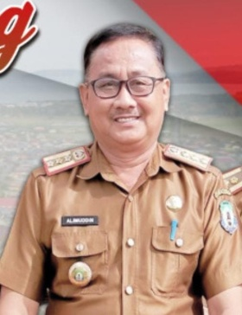

*Sambutan*

**Kepala Dinas Lingkungan Hidup**

**Kabupaten Bombana**

*Assalamu’alaikum Warahmatullahi Wabarakatuh*

Puji syukur kita panjatkan kepada Allah SWT Tuhan Yang Maha Kuasa atas segala nikmat karunia-Nya, Dinas Lingkungan Hidup Kabupaten Bombana turut serta dalam keterbukaan informasi publik sebagaimana yang diamanatkan Undang-Undang Nomor 14 Tahun 2008 tentang Keterbukaan Informasi Publik.

Website Dinas Lingkungan Hidup Kabupaten Bombana sebagai sumber informasi tentang keadaan lingkungan hidup dan selayang pandang pembangunan Lingkungan Hidup di Kabupaten Bombana Provinsi Sulawesi Tenggara. Nantinya melalui website ini, Dinas Lingkungan Hidup Kabupaten Bombana akan berupaya maksimal dalam menyediakan informasi-informasi di bidang lingkungan hidup, yang dapat menjadi penunjang informasi bagi instansi, perusahaan dan masyarakat umum.

Tentunya Dinas Lingkungan Hidup akan terus melakukan upaya penyempurnaan kualitas Informasi yang akan dipublikasikan dan selalu menyampaikan informasi yang aktual bidang lingkungan hidup.

Kami ucapkan terima kasih kepada semua pihak yang telah berpartisipasi dalam memberikan saran dan masukan untuk perbaikan informasi pembangunan lingkungan hidup yang berkelanjutan di Kabupaten Bombana

*Wassalamu’alaikum Warahmatullahi Wabarakatuh*

**Kepala Dinas Lingkungan Hidup**

**Kabupaten Bombana Provinsi Sultra**

|  |  |
| --- | --- |
| **Drs. ALIMUDDIN** |  |
| Pembina Utama Muda, IV/c |  |
| NIP. 19651231 199703 1 038 |  |